Приложение № 1
Установка EOS Desktop Service OC Windows
ВНИМАНИЕ!!! EOS Desktop Service работает только по ссылке http://s-delo17-web/DELOREGION/ или http://172.21.245.61/DELOREGION/
После 13.10.2025 ссылка на Дело-Web изменится на https://delo.tularegion.ru

Для установки необходимо перейти по ссылке http://s-delo17-web/DELOREGION/dsl
после 13.10.2025 по ссылке https://delo.tularegion.ru/dsl
Загрузить установочный пакет и запустить его
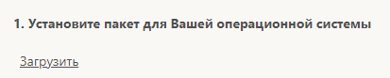
После установки в трее появится соответствующий значок
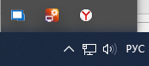
Возвращаемся в браузер и выполняем привязку
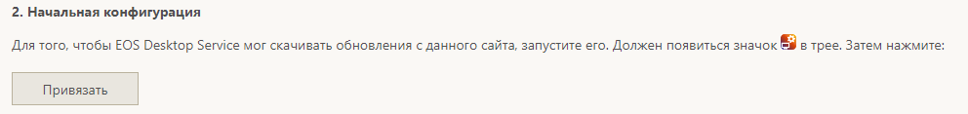
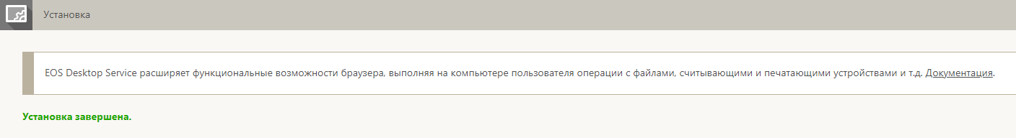
Далее нажимаем на значок в трее. В браузере должна открыться страница приложений EOS Desktop Service
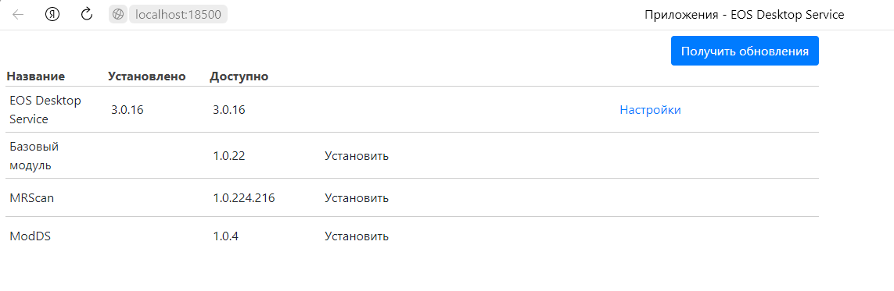
На ней необходимо установить и запустить Базовый модуль
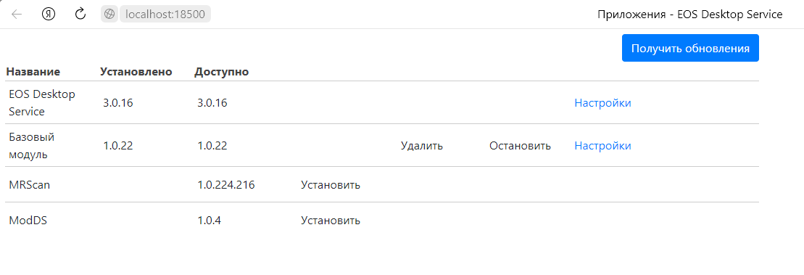
Установка EOS Desktop Service завершена.

Приложение № 2
Установка EOS Desktop Service OC Astra Linux
При наличии ярлыка «Активация EosDesktopService» в панели пуск для установки необходимо запустить его. После перехода на новую версию Дело-Web 24.3 после 13.10.2025 необходимо повторно нажать на этот ярлык.
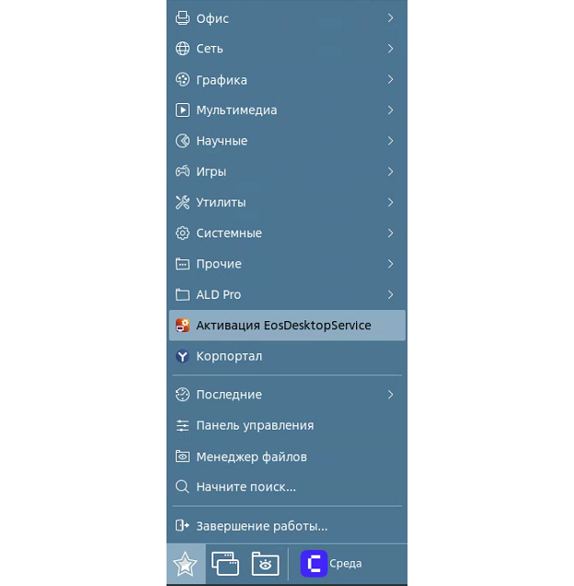
Согласится с установкой по умолчанию офисного пакета Мой Офис
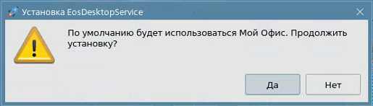
Дальнейшей настройки не требуется.
При отсутствии ярлыка «Активация EosDesktopService» необходимо выполнить следующие пункты.
ВНИМАНИЕ!!! EOS Desktop Service работает только по ссылке http://s-delo17-web/DELOREGION/ или http://172.21.245.61/DELOREGION/
После 13.10.2025 ссылка на Дело-Web изменится на https://delo.tularegion.ru

Для установки необходимо перейти по ссылке http://s-delo17-web/DELOREGION/dsl
после 13.10.2025 по ссылке https://delo.tularegion.ru/dsl
Загрузить установочный пакет и разархивировать его в папку пользователя
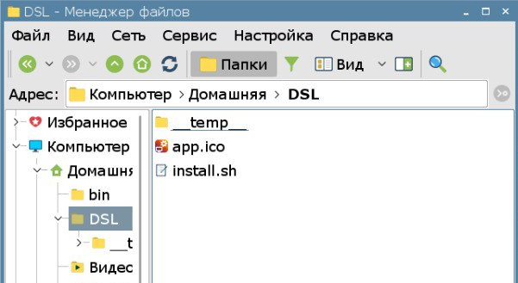
Под пользователем root выполняем команду bash /home/tularegion.local/<Папка пользователя>/DSL/install.sh
Под обычным пользователем выполняем команду bash /home/tularegion.local/<Папка пользователя>/DSL/install.sh
На вопросы создания ярлыка и добавления в автозапуск соглашаемся
Запускаем EosDesktopService из ярлыка на рабочем столе пользователя
В трее должен появиться значок EosDesktopService
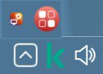
Возвращаемся в браузер и выполняем привязку
Далее нажимаем на значок в трее. В браузере должна открыться страница приложений EOS Desktop Service
На ней необходимо установить и запустить Базовый модуль
Установка EOS Desktop Service завершена.

Приложение № 3
Привязка EOS Desktop Service после перехода на Дело-Web 24.3
Если у вас установлен EOS Desktop Service и в меню Пуск присутствует ярлык «Активация EosDesktopService», то после обновления до версии Дело-Web 24.3 с 13 октября 2025 года необходимо повторно запустить этот ярлык.
Согласится с установкой по умолчанию офисного пакета Мой Офис
Если у вас уже установлен EOS Desktop Service и отсутствует ярлык «Активация EosDesktopService»
Необходимо после 13.10.2025 перейти по ссылке https://delo.tularegion.ru/dsl и нажать кнопку «Привязать».

